SUBIDA DO BACKEND NO SERVIDOR TOMCAT LOCAL
- BackEnd – IntelliJ

application.yml
@SpringBootApplication
public class ManterProdutosApplication extends SpringBootServletInitializer {

public static void main(String[] args) {
System.setProperty("server.servlet.context-path", "/");
SpringApplication.run(ManterProdutosApplication.class, args);
}

@Override
protected SpringApplicationBuilder configure(SpringApplicationBuilder builder) {
// Indica ao Spring Boot onde encontrar a configuração principal
return builder.sources(ManterProdutosApplication.class);
}

@PostConstruct
public void init() {
TimeZone.setDefault(TimeZone.getTimeZone("America/Fortaleza"));
}

@Bean
public WebMvcConfigurer corsConfigurer() {
return new WebMvcConfigurer() {
@Override
public void addCorsMappings(CorsRegistry registry) {
registry.addMapping("/**")
.allowedOrigins("*")
.allowedHeaders("*")
.allowedMethods("POST", "PUT", "GET", "DELETE");
}
};
}
}
pom.xml
<groupId>com.projeto</groupId>
<artifactId>sgsc</artifactId>
<version>1.0.0</version>
<packaging>war</packaging>
<name>ManterTransportes</name>
<description>Sistema de Gerenciamento de Serviços Concedidos</description>

-------------------------------------------------------------------------------------

<dependency>
<groupId>org.springframework.boot</groupId>
<artifactId>spring-boot-starter-tomcat</artifactId>
<scope>provided</scope>
</dependency>

- Servidor Apache Tomcat

Gerar war
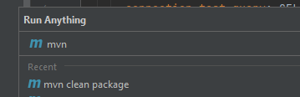

Pegar dentro da pasta target
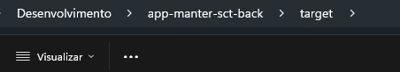

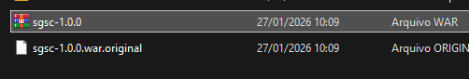

Jogar no webapps do Tomcat
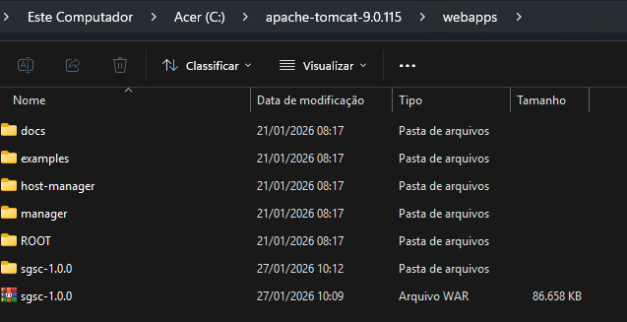

Rodar CMD como administrador e ir até a pasta bin do Tomcat e executar “startup.bat”
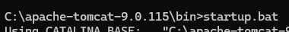

Apareceu Spring, então está compilando corretamente:
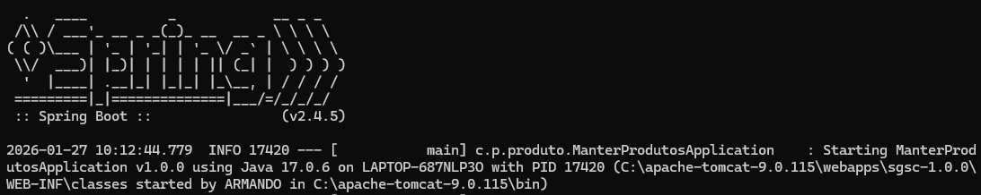

No final tem que dar a mensagem:

Dentro da opção “Manager App”

Podemos ver a aplicação do war (sgsc-1.0.0)

Testar no Postman:
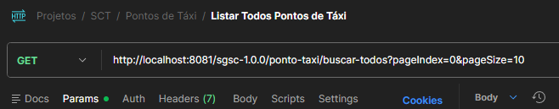
Obs: No endereço do endpoint, não esquecer de colocar o mesmo nome do war. No caso “sgsc-1.0.0”

